***Лекция 4***

# ТЕМПЕРАТУРНЫЙ РЕЖИМ АГРОЭКОСИСТЕМ

## ЗНАЧЕНИЕ ТЕМПЕРАТУРЫ ПОЧВЫ И ВОЗДУХА ДЛЯ ЭКОСИСТЕМЫ

Температура воздуха играет решающую роль в процессах, происходящих в экосистеме (рисунок 35).

C температурным режимом почвы связаны внутрипочвенное испарение и испарение с поверхности почвы, а, следовательно, передвижение влаги в почве. Трансформация химических элементов также зависит от температуры, так как этот фактор во многом определяет интенсивность химических реакций. Температура почвы влияет и на скорость деления клеток меристемы корня, обеспечивая таким образом его рост. Кроме того, корневая система поглощает воду и элементы питания тем интенсивнее, чем выше температура.

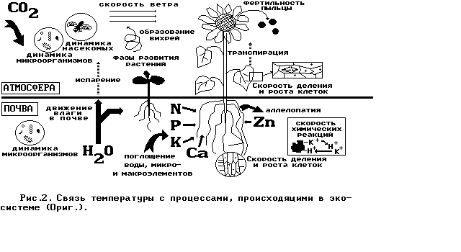

**Рис.35**

Микро- и макроорганизмы, населяющие почву, их рост, развитие и динамика численности так же обусловливается температурой почвы.

Температура воздуха внутри посева является внутренним фактором экосистемы, так как не только действует на нее, но испытывает и обратное воздействие. Например, с увеличением температуры воздуха возрастает температура надземной массы органов растения, что вызывает усиление транспирации и, как следствие, снижение температуры воздуха.

Температура оказывает влияние и на скорость ростовых процессов растений, микроорганизмов и ***пойкилотермных*** (мало способных поддерживать постоянную температуру тела) животных (насекомые, рептилии, земноводные). Скорость развития растений, жизнеспособность их пыльцы и интенсивность фотосинтеза зависят от температуры. ***Градиент*** (перепад) температуры с высотой определяет скорость и направление перемешивания атмосферы при конвекции и турбулентном движении ветра и вихрей, что, в свою очередь, снабжает растения углекислым газом.

Температура на высоте более 100м над верхней кромкой посева действует как внешний фактор, то есть она не испытывает обратного действия экосистемы, но сама оказывает существенное влияние на температуру нижележащих слоев воздуха в виде холодных и теплых фронтов.

Таким образом, температура оказывает существенное влияние на интенсивность процессов экосистемы.

## ПОСТУПЛЕНИЕ И РАСПРЕДЕЛЕНИЕ ТЕПЛА В ЭКОСИСТЕМЕ

Длинноволновая солнечная радиация практически не оказывает непосредственного действия на воздух из-за его прозрачности. Она почти беспрепятственно (если не считать нагревания взвешенных в воздухе частиц пыли) проникает к непрозрачным элементам экосистемы, коими являются растительность и почва (pисунок 36).

Так же, как и коротковолновая, длинноволновая радиация (ДВ) может отражаться, пропускаться и поглощаться почвой и органами растений. Тепловая радиация попадает на верхнюю кромку посева и с этого момента начинается ее действие на компоненты экосистемы. Часть тепла **отражается** 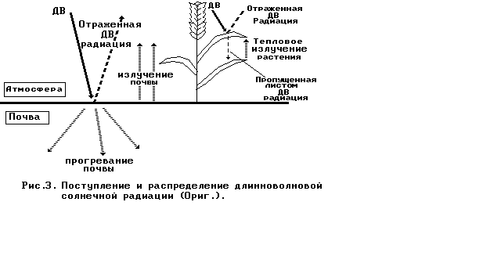

от верхнего яруса растительного покрова (количество отраженной радиации зависит от коэффициента отражения - *альбедо* - поверхности). Некоторое количество **поглощается** органами растения и обеспечивает их нагревание (нежелательное при большой интенсивности тепловых лучей). Оставшаяся часть **пропускается** к нижележащим ярусам (компартментам) растительного покрова. Доля пропущенной радиации обратнопропорциональна **листовому** **индексу** компартмента - ***объему******листьев******в******единице объема******компартмента*** (см3/см3). Естественно, по мере приближения к поверхности почвы интенсивность ДВ радиации снижается. Вот поэтому температура под растительным покровом гораздо ниже, чем на его верхней кромке.

**Рис. 36.**

Когда тепловые лучи попадают на поверхность почвы, часть их **отражается**, остальное **поглощается** верхним слоем почвы, который начинает нагреваться и излучать тепло как в более глубокие слои почвы, так и в воздух. Воздух начинает прогреваться. Теплые массы поднимаются вверх, а на их место поступают холодные. Таким образом происходит перемешивание и прогревание приповерхностного слоя атмосферы.

Главным отличием агроэкосистемы от экосистемы является то, что пока не появились всходы, она представляет собою почву с населяющими ее компонентами, лишенную растительного покрова. Поэтому солнечные лучи беспрепятственно попадают на ее поверхность и нагревают верхние слои. Поэтому с термического режима почвы целесообразно начать рассмотрение теплопереноса в агроэкосистеме. В экосистемах, а так же в многолетних агроэкосистемах, динамика температуры почвы, наоборот, зависит от температурного режима надземной части, которая покрыта растениями и поэтому первая принимает и распределяет ДВ радиацию.

**Рис. 37.**

## ТЕПЛОПЕРЕНОС В ПОЧВЕ

Изменение температуры верхнего слоя почвы зависит от интенсивности естественной радиации, которая, в свою очередь, зависит от высоты Солнца над горизонтом. Поэтому в течение суток температура поверхности почвы достигает минимума примерно в момент восхода Солнца, так как ночью температура постепенно снижается, а с восходом начинается прогревание почвы. Когда Солнце достигает максимальной высоты над горизонтом (примерно в 14 часов), поверхность почвы имеет максимальную температуру. По мере продвижения Солнца к западу, угол его склонения уменьшается, что влечет за собой снижение радиации и, следовательно, температура поверхности почвы понижается.

Скорость нагревания верхнего слоя почвы зависит от ее влажности и плотности травостоя (чем выше, тем медленнее прогревание). Суточный ход температуры более наглядно можно представить графически (pисунок 37). Как видно из рисунка, колебания в суточном ходе запаздывают с увеличением глубины. Если построить профили температуры в летний день, то на глубине 0,4...0,5м амплитуда колебаний не превышает 2...3 градусов (pисунок 38).

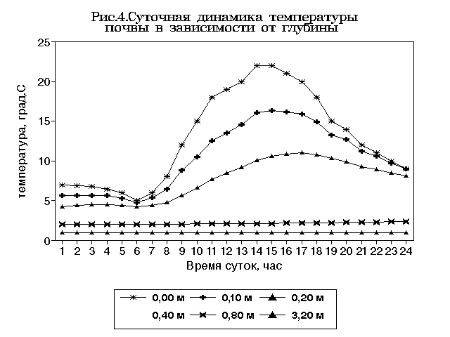В более глубоком слое почвы (более 1,0...1,5м) температура в течение суток не изменяется, 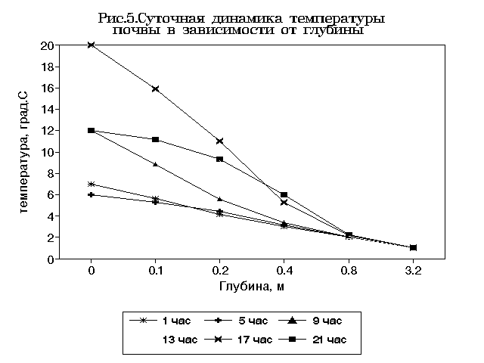но имеет хорошо выраженный сезонный ход. В наших средних широтах Северного полушария минимум температуры на этих глубинах наблюдается примерно в конце мая, а максимум – в третьей декаде августа. С точностью до 1 градуса можно считать ее постоянной в течение всего периода вегетации (pисунок 39).

**Рис. 38.**

**Рис. 37.**

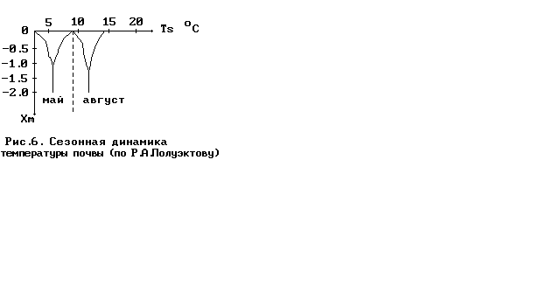

**Рис. 39.**

Отмеченные явления (сдвиг максимума во времени и уменьшение амплитуды в зависимости от глубины) объясняется теплофизическими характеристиками почвы, которые представлены теплоемкостью и теплопроводностью. **Теплоемкость** **-** это *количество тепловой энергии, которое должно быть сообщено почвенному слою для повышения его температуры на 1 градус*. Она зависит на 46% от теплоемкости почвенного скелета (удельной теплоемкости) и на 43% от плотности почвы (pисунок 40).

**Теплопроводность** - это*скорость передачи тепла между почвенными слоями*. Она, в основном, зависит от влажности почвы (pисунок 41).

Таким образом, для описания динамики температуры почвы во времени и по глубине совершенно невозможно использовать усредненные по всему профилю показатели удельной теплоемкости, плотности и влажности, поскольку для каждого слоя они различаются довольно значительно. Следовательно, расчет должен проводиться для каждого слоя отдельно, а потом, используя уравнение теплопроводности, можно связать эти слои между собой уравнениями теплового баланса.

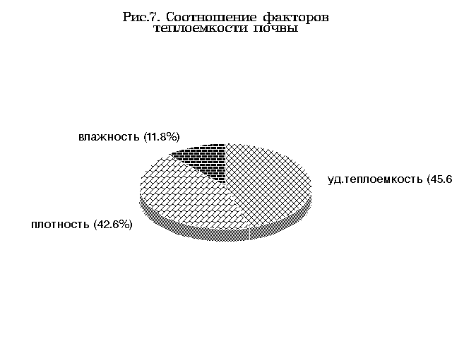

**Рис. 40.**

**Рис. 41.**

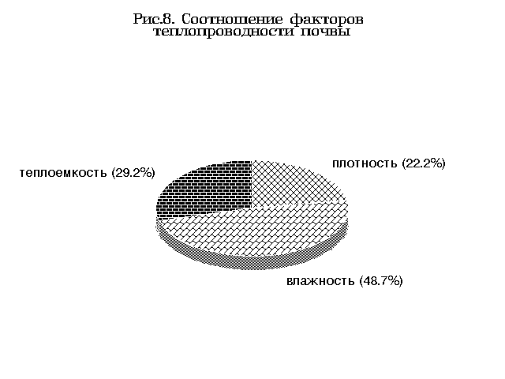

Итак, для построения компартментальной модели модуля термического режима почвы надо задать высоту каждого компаpтмента. Стандаpтная глубина мониторинга темпеpатуpы в агpометеослужбе 0, 5, 10, 15, 20, 40, 80, 120, 160, 270 и 320 см. Поэтому и высота компаpтментов оpиентиpована на эти глубины (pисунок 42).

Высота компаpтмента опpеделяет скоpость пеpетока тепла между соседними компаpтментами.

**Глубина, Номеp Высота**

**см компаpтмента компаpтмента, см**

0_____________________0________________0

5_____________________1________________5

10____________________2________________5

15____________________3________________5

20____________________4________________5

40____________________5_______________20

80____________________6_______________40

120___________________7_______________40

160___________________8_______________40

270___________________9______________110

320__________________10_______________50

Pис. 42. Компаpтментальное pаспpеделение почвенного пpофиля.

Все компаpтменты по теплообмену pавнозначны между собой, за исключением 0 и 10. Нулевой гpаничит с воздухом, а последний - с большими глубинами. Обычно на большой глубине динамика темпеpатуpы настолько незначительна, что ее можно принять за константу. Нулевой компаpтмент одной стоpоной гpаничит с воздухом, следовательно, его темпеpатуpа будет зависеть от динамики темпеpатуpы последнего.

Для каждого компартмента расчет температуры идет по схеме, представленной на рисунке 43. Предикторами (входными параметрами) модуля являются: процентное содержание (Xm) и теплоемкость (Cm) минералов и органического вещества, входящих в состав почвы, плотность (Ps), влажность (Ws) и температура (Ts) почвы на начало расчета. Значения этих параметров подаются на вход. После этого начинают работать уравнения, описывающие процессы, происходящие внутри почвы. На основании Xm и Cm вычисляются удельная теплоемкость почвенного скелета (Cs), которая, совместно с Ps и Ws входит в функцию расчета объемной теплоемкости почвы (C). Последняя, а также Ps и Ws определяют теплопроводность, то есть скорость обмена теплом между соседними компартментами (Л). Pассчитав значения C и Л с учетом исходной температуры Ts, вычисляется температура каждого слоя почвы на следующий шаг модели (следующий час).

|  |
| --- |
| Рис.43. Структурная схема модуля теплопереноса в почве. – внутренние связи; - внешние связи; * – входные параметры модуля. |

|  |
| --- |
| Л |

|  |
| --- |
| Модуль тепло- и влагопереноса в посеве |

|  |
| --- |
| Модуль влагопереноса в почве |

|  |
| --- |
| Модуль агротехники |

|  |
| --- |
| Ts(tk+1) |

|  |
| --- |
| С |

|  |
| --- |
| Ts * |

|  |
| --- |
| Ws * |

|  |
| --- |
| Ps * |

|  |
| --- |
| Сs |

|  |
| --- |
| См * |

|  |
| --- |
| Хм * |

Верификация (проверка) работы модели проводилась для конкретных условий стационарной площадки Костромской агрометеорологической станции. С этой целью взяты значения входных паpаметpов на 6 часов 18 мая 1994 года, по котоpым и pассчитывалась темпеpатуpа почвенных компаpтментов на 12 и 18 часов этих же суток.

Для pаботы модели вводили:

1. Начальную темпеpатуpу всех компаpтментов на 6 часов 18.05.94.

2. Удельную теплоемкость почвенного скелета всех компаpтментов (сpеднее для деpново-подзолистой супесчаной почвы).

3. Плотность почвы (г/см3) всех компаpтментов (по pезультатам анализа почвенного pазpеза).

4. Влажность почвы (%) всех компаpтментов на 18.05.94.

5. Темпеpатуpу на повеpхности почвы (по запpосу пpогpаммы с интеpвалом 1 час, учитывая фактическую темпеpатуpу на 6, 12 и 18 часов 18.05.94).

В pезультате выполнялся pасчет пpогноза темпеpатуpы по гоpизонтам почвы на следующий час суток. Поскольку темпеpатуpа почвы замеpялась только в 6,12 и 18 часов, а начальная темпеpатуpа компаpтментов взята на 6 часов, то адекватность pаботы модели пpовеpяли в два сpока: в 12 и 18 часов. Pасчетные и фактические данные пpедставлены в таблице 1.

Таблица 1. Проверка адекватности работы модели   
по данным Костромской агрометеорологической станции  
(на 18 мая 1994 г.)

|  |  |  |  |  |  |  |
| --- | --- | --- | --- | --- | --- | --- |
| Глубина, см | 6 часов | | 12 часов | | 18 часов | |
| Ts расчетная | Ts эмпирическая | Ts расчетная | Ts эмпирическая | Ts расчетная | Ts эмпирическая |
| 0 |  | 6.2 |  | 15.5 |  | 13.7 |
| 5 | 5.3 | 5.3 | 14.9 | 13.9 | 13.3 | 12.4 |
| 10 | 6.2 | 6.2 | 12.4 | 11.2 | 12.6 | 11.7 |
| 20 | 7.6 | 7.6 | 10.8 | 8.2 | 11.1 | 9.3 |
| 40 | 8.9 | 8.9 | 8.6 | 8.4 | 9.1 | 9.1 |
| 80 | 6.8 | 6.8 | 6.9 | 6.8 | 6.9 | 6.8 |
| 120 | 5.3 | 5.3 | 5.4 | 5.4 | 5.5 | 5.4 |

Отклонение pасчетных от фактических данных лежало в пpеделах 2,6...0,1°С в 12 часов и 1,8...0,1°С в 18 часов, а коэффициент коpреляции составил, соответственно, 0,97 и 0,98, что говоpит о высокой точности pаботы модели.

Таким образом, на выходе модуля мы получаем рассчитанную по профилю температуру, которую можно использовать автономно (например, изучая зависимость температуры от плотности почвы) или подавать на вход в другие модули модели продукционного процесса, обеспечивая связь между ними.

Некоторые предикторы могут быть выходом с других модулей модели продукционного процесса. Так, температура верхнего слоя почвы может задаваться в виде функции температуры воздуха, то есть являться выходом с модуля теплопереноса в посеве. Аналогично, влажность почвенных компартментов, подаваемая на вход рассматриваемого модуля, является выходом с модуля влагопереноса в посеве. Таким образом осуществляется взаимосвязь отдельных модулей в единое целое - ***продукционный процесс****.*

Динамика температуры почвы может довольно активно регулироваться агротехническими воздействиями, так как значения большинства предикторов снимаются с выхода модуля агротехники.

***Содержание в почве органического и минерального вещества*** (Xm). Изменение этого предиктора влечет за собой изменение удельной теплоемкости почвенного скелета (Cs) и через нее - объемной теплоемкости, теплопроводности и температуры почвы. Однако, изменение минералогического состава естественных почв - очень дорогостоящее мероприятие и применяется в ограниченных случаях. Таковыми являются: ПЕСКОВАНИЕ глинистых и ГЛИНОВАНИЕ песчаных почв, ИЗВЕСТКОВАНИЕ кислых и ГИПСОВАНИЕ засоленных. Но эти приемы все же незначительно изменяют теплоемкость, так как для большинства почвенных минералов удельная теплоемкость не превышает 0,2 кал/г·град. Таким образом, самым эффективным приемом является внесение в почву ОРГАНИЧЕСКОГО ВЕЩЕСТВА в виде торфа, навоза, компостов, растительных остатков и других видов органических удобрений. Теплоемкость этих веществ в 2 раза выше и лежит в пределах 0,40...0,46 кал/г·град. Кроме того, эти вещества регулируют баланс углерода, макро- и микроэлементов, активизируют микробиологическую активность почвы, в целом служат задаче окультуривания пахотного горизонта.

Pасчет по формуле удельной теплоемкости почвенного скелета, результаты которого приведены на рисунке 44 показывает, что с увеличением процентного содержания органического вещества, а, следовательно, уменьшением минерального, удельная теплоемкость почвы возрастает и, наоборот, обеднение почвы органическим веществом ведет к снижению удельной теплоемкости.

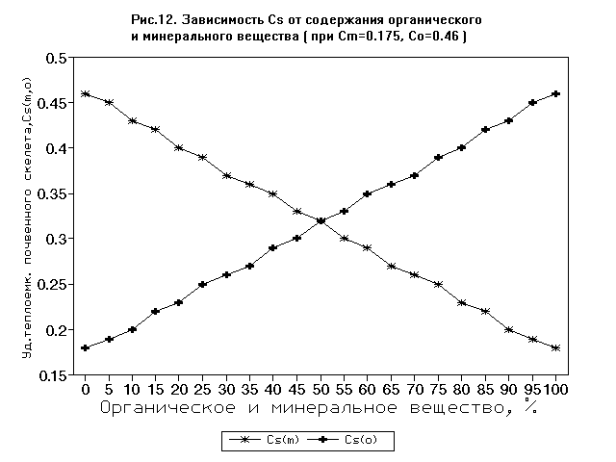

**Рис. 44.**

Следующий фактор - ***плотность почвы*** (Ps). Почва оказывает сопротивление естественному сжатию и после быстро наступающего предела уже не способна больше уплотняться. Максимальной плотностью почвы можно считать 2,0 г/см3, так как именно такой величины она достигала в экспериментах Б.М. Мичурина (1957) при сжатии почвенного образца давлением порядка 160 атм, что в природе наблюдается очень редко.

Уплотнение почвы - нежелательный процесс для многих сельскохозяйственных культур (например, клубнеплодов и корнеплодов). Поэтому агротехнические воздействия по оптимизации Ps для растений направлены, в основном, на ее снижение. Таким эффектом обладают все (за исключением прикатывания) операции, связанные с обработкой почвы: ВСПАШКА, КУЛЬТИВАЦИЯ, ДИСКОВАНИЕ, ЛУЩЕНИЕ, РЫХЛЕНИЕ, БОРОНОВАНИЕ и др

В периоды возрастания температуры поверхности почвы (начало вегетационного периода и дневные часы суток) нижние слои обработанной почвы имеют более низкую температуру, чем необработанной. В периоды же охлаждения (конец вегетационного периода и ночное время суток) зависимость обратная (pисунок 45). Это связано с пониженной теплопроводностью обработанных слоев почвы.

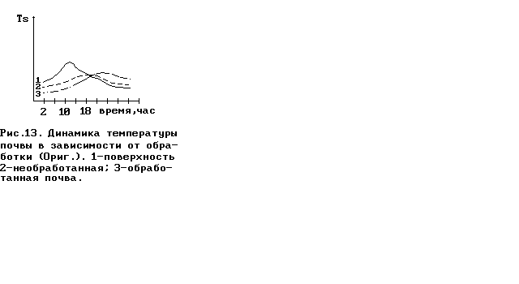

**Рис. 45.**

***Влажность почвы*** (Ws) определяет температуру компартмента (в частности) и всего почвенного профиля (в целом). Pегулировать влажность почвы можно в довольно широком диапазоне, однако, почти все мероприятия дорогостоящие. Таковыми являются: ОРОШЕНИЕ и ОСУШЕНИЕ, которые относятся к мелиоративному воздействию, приводящему порой к коренному изменению всех или большинства физико-химических свойств почвы. Водный режим почвы можно регулировать и более дешевыми приемами, которые можно отнести к разряду АГРОМЕЛИОРАТИВНЫХ ( нарезка гряд и гребней, лункование и бороздование, кротование и др.). АГРОТЕХНИЧЕСКИМИ способами можно регулировать влажность при помощи боронования (весеннее - для закрытия влаги в почве, довсходовое и послевсходовое) и прикатывания, которое проводится при засухе для восстановления капилляров и поднятия влаги из нижних горизонтов.

## ТЕПЛОПЕРЕНОС В ПОСЕВЕ

Температура воздуха наземной части экосистемы зависит от теплового излучения почвы и перемещения воздушных масс. При прогревании воздуха теплые массы поднимаются вверх, а на их место поступают холодные. Это так называемый **конвективный перенос**. Но за счет конвекции прогревание воздуха идет очень медленно. Однако, как следует из наблюдений, термический режим наземной части экосистемы изменяется довольно быстро, гораздо быстрее, чем в почве. Это объясняется явлением **турбулентного перемешивания** атмосферы, то есть завихрений воздуха в результате изменения скорости ветра по высоте и препятствий, которые он встречает на своем пути.

Турбулентный обмен идет как над посевом, так и внутри него, но с разной интенсивностью, зависящей от скорости ветра. Сама же скорость ветра затухает по мере приближения к почве из-за сопротивления фитоэлементов (pисунок 46).

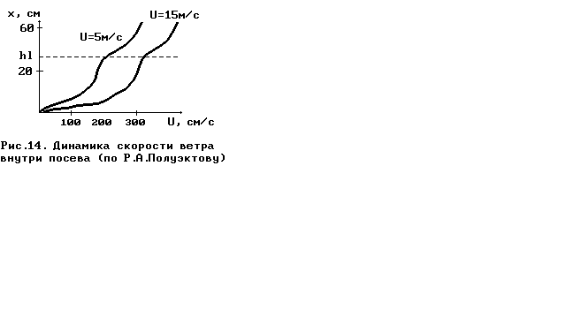

**Рис. 46.**

Ветер влияет на тепло- и влагообмен, а также на обеспечение растений углекислым газом и отвод излишнего кислорода, выделяющегося в процессе фотосинтеза. Поэтому по мере снижения скорости ветра интенсивность этих процессов замедляется, что неблагоприятно сказывается на листьях нижних ярусов и ведет к преждевременному их отмиранию. Как следствие, снижается площадь фотосинтетической поверхности. Таким образом, органы растений верхних ярусов находятся в более благоприятных условиях.

В экосистеме поочередно наблюдаются и турбулентное и конвективное движение воздуха в зависимости от **стратификации** (состояния) атмосферы. Pазличают ***нейтральную, устойчивую*** и ***неустойчивую*** стратификацию. Нагретый воздух поднимается вверх и при этом расширяется, так как с высотой снижается атмосферное давление. При естественном расширении температура воздуха понижается на 1°C на каждые 100м высоты. Вокруг поднимающегося столба находятся окружающие его массы воздуха со своей температурой, которая тоже изменяется с высотой. От градиента температур поднимающегося и неподвижного воздуха зависит стратификация атмосферы.

Если температура неподвижного воздуха с высотой уменьшается на 1°С/100м, поднимающийся воздух, температура которого тоже снижается на 1°С/100м беспрепятственно смешивается с окружающим и стратификация называется **нейтральной** (или **безразличной)** (pисунок 47a). Интенсивность обмена слабая, поскольку восходящего потока воздуха практически нет.

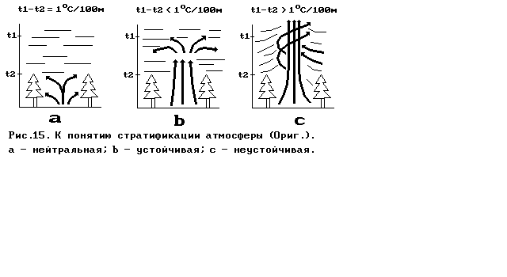

**Рис. 47.**

Если температура неподвижного воздуха снижается с высотой на величину менее 1°С/100м, поднимающийся вихрь охлаждается быстрее. Это приводит к его разрушению, а воздух остается в спокойном состоянии, называемом **устойчивой** стратификацией атмосферы (pисунок 47b).

Если температура окружающего воздуха снижается с высотой более, чем на 1°С/100м, поднимающийся воздух остается постоянно теплее окружающего. Это ведет к образованию вихрей разной силы. Такое состояние называется **неустойчивая** стратификация (pисунок 47c) Завихрения увеличивают тепло- и влагообмен между атмосферой и подстилающей средой в десятки и сотни раз.

Таким образом, термодинамика наземной части экосистемы представляет собою гораздо более сложный процесс, чем термодинамика почвы, поскольку ее модуль должен быть связан с модулем скорости ветра. Так как скорость ветра неодинакова на разной высоте, слой атмосферы надо разделить на компартменты. Большинство выращиваемых культур не превышает по высоте 2м, следовательно, будем считать эту высоту предельной. Толщину компартментов целесообразно установить 10 см, что позволит более точно рассчитать их параметры в ранние фазы развития растений. Тогда получается 20 компартментов (pисунок 48).

Для расчета температурного режима атмосферы вводятся следующие параметры: плотность атмосферы (Ра); теплоемкость воздуха при постоянном давлении (Ср); высота растений (hl); листовой индекс компартмента (L); скорость ветра на высоте флюгера (Uf); температура поверхности почвы (Ts) и интегральная радиация (Qo) (рисунок 49).

В свою очередь, температура воздуха компартментов на следующий шаг модуля теплопереноса (Ta(tk+1)) используется в модулях: температура почвы, радиационный режим посева, рост и развитие растений.

Температуру воздуха в полевых условиях можно регулировать агротехническими способами только через три параметра: скорость ветра (Uf), высоту посева (hl), и листовой индекс (L). Контролировать скорость ветра можно при помощи регулирования высоты посева (hl), которая определяется ВИДОМ и СОРТОМ возделываемой культуры, а также УРОВНЕМ МИНЕРАЛЬНОГО ПИТАНИЯ (особенно азотного, которое действует на ростовые процессы). Высоту посева и листовой индекс регулируется подбором ВИДА КУЛЬТУРЫ, СОРТА и ОБЪЕМА НАДЗЕМНОЙ МАССЫ. Последний фактор определяется, в основном, уровнем минерального и углеродного питания.

|  |
| --- |
|  |

|  |
| --- |
| Uf* |

|  |
| --- |
| Cp |

|  |
| --- |
| Pa |

|  |
| --- |
| hl |

|  |
| --- |
| Ta(tk+1) |

|  |
| --- |
| L |

|  |
| --- |
| Ts |

|  |
| --- |
| Qo |

|  |
| --- |
| **Модуль экологических взаимодействий** |

|  |
| --- |
| **Модуль роста и развития растений** |

|  |
| --- |
| **Модуль прогноза суммарной энтальпии и эффективной температуры воздуха** |

|  |
| --- |
| **Модуль агротехники** |

|  |
| --- |
| **Модуль температурного режима почвы** |

|  |
| --- |
| **Модуль радиационного режима** |

|  |
| --- |
| Рис. 49. Структурная схема модуля температурного режима атмосферы. |

**Уpовень,см Номеp компаpтмента Высота компаpтмента,см**

200_________________20___________________________10

190_________________19___________________________10

180_________________18___________________________10

170_________________17___________________________10

160_________________16___________________________10

150_________________15___________________________10

140_________________14___________________________10

130_________________13___________________________10

120_________________12___________________________10

110_________________11___________________________10

100_________________10___________________________10

90_________________ 9___________________________10

80_________________ 8___________________________10

70_________________ 7___________________________10

60_________________ 6___________________________10

50_________________ 5___________________________10

40_________________ 4___________________________10

30_________________ 3___________________________10

20_________________ 2___________________________10

10_________________ 1___________________________10

0_________________ 0___________________________ 0

Pис. 48. Схема компартментального распределения приземного слоя воздуха (Ориг.).

## МАЛОПАРАМЕТРИЧЕСКАЯ МОДЕЛЬ ДЕЙСТВИЯ ТЕМПЕРАТУРЫ НА УРОЖАЙНОСТЬ СЕЛЬСКОХОЗЯЙСТВЕННЫХ КУЛЬТУР

Под действием вышеописанных процессов динамика температуры воздуха, почвы и листьев изменяется на протяжении суток так, как это представлено на рисунке 50. Хорошо заметно, что перегреву в дневное время подвергаются, в основном, верхние ярусы листьев. Ночью же температура их ниже температуры воздуха, что приводит к выпадению росы. В дневное время листья от солнечной энергии нагреваются, вместе с этим увеличивается и удельная влажность воздуха в межклетниках, она становится выше таковой в воздухе. Это ведет к открытию устьиц, следствием которого является повышение интенсивности транспирации и, в результате, снижение температуры листьев. Условия теплового баланса ограничивают рост температуры листьев за счет двух процессов: 1)*роста затрат тепла на транспирацию* и 2) *увеличения теплового излучения листа в окружающее пространство*. Таким образом процесс нагревания и охлаждения листьев стабилизируется.

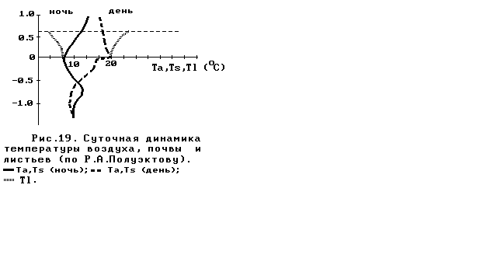

Рис.50.

В дневное время растения могут испытывать недостаток влаги из-за превышения интенсивности транспирации над корневым поглощением. Это вызывает частичное закрытие устьиц, транспирация снижается или прекращается совсем, что, в свою очередь, ведет к перегреванию листьев, порою приводящему к их гибели.

Таким образом, в полевых условиях температура подвержена довольно значительным колебаниям, часто выходящим за пределы оптимальных значений. Отсюда ясно, что урожайность, обеспечиваемая ресурсами ФАP, в полевых условиях не всегда достигается поскольку она может лимитироваться тепловым фактором.

Схема малопараметрической модели, изображенная на рисунке 51, представляет собою следующий шаг расчета урожайности сельскохозяйственных культур, учитывающий уровень оптимальности температуры в посеве. Отсюда предикторами модели являются: урожайность 1-го уровня (УQ), температура, при которой начинается фотосинтез растения и среднесуточная температура воздуха периода вегетации.

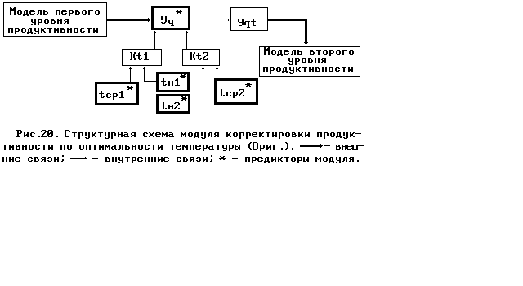

**Рис. 51.**

Минимальная температура, при которой начинается фотосинтез, зависит от вида растения и от его возраста. В принципе, каждая фаза развития должна характеризоваться своей пороговой температурой, но этот вопрос еще недостаточно изучен. Поэтому пока приходится делить период вегетации только на две части, для каждой из которых известна своя пороговая температура: **1) от посева до цветения (tн1) и от цветения до созревания** (или уборки, если растение скашивается до наступления физиологического созревания) **(tн2).** Разница между среднесуточной температурой воздуха за эти периоды (tср1, tср2) и пороговой температурой фотосинтеза за эти же периоды используется при расчете значения функций оптимальности (Kt1 и Kt2):

**Kt = a-b(tср-tн),**

где Kt - значение функции оптимальности, безразмерная; a,b - статистические коэффициенты; tср - среднесуточная температура воздуха за периоды посев-цветение и цветение-созревание (уборка), ˚С; tн - начальная температура фотосинтеза за эти же периоды, ˚С.

Произведение урожайности, рассчитанной по модели первого уровня продуктивности, на Kt1 и Kt2 и будет урожайностью, скорректированной по оптимальности температуры:

**У(Q,T) = У(Q)*Kt1*Kt2, т/га.**

Итак, температурный режим экосистемы определяется поступлением коротковолновой и длинноволновой солнечной радиации, причем последняя действует как в дневное, так и в ночное время суток. Днем идет нагревание посева и почвы, ночью - охлаждение. Наибольшей амплитуде колебания температуры подвержены органы верхнего яруса растений. По мере приближения к поверхности почвы и вглубь нее амплитуда температуры уменьшается, а на глубине 0,5...0,6м суточные колебания затухают.

Температура в экосистеме имеет огромное значение, так как скорость почти всех наблюдающихся процессов зависит от термодинамики атмосферы и почвы. Однако, антропогенно изменять этот параметр довольно затруднительно из-за небольшого числа регулируемых факторов. Так, тепловой режим надземной части агроэкосистемы эффективно контролируется только через высоту посева и площадь фитоорганов. На термодинамику почвы можно действовать более эффективно: через изменение содержания органического вещества, влажности и плотности почвы.

В период вегетации может наблюдаться отклонение температуры от оптимального для того или иного растения, что вызовет снижение урожайности на величину прямо пропорциональную отклонению функции оптимальности температуры от единицы. В связи с тем, что в периоды до и после цветения благоприятная температура роста и развития растения может отличаться, значения функции рассчитываются применительно к каждому периоду в отдельности, а потом проводится корректировка первого уровня продуктивности по оптимальности температурного режима.

**Контрольные вопросы**

1. Какое значение имеет температура почвы и воздуха для процессов, происходящих в экосистеме?
2. Как происходит поступление и распределение тепла в экосистеме?
3. Какие факторы обеспечивают теплоперенос в почве?
4. Какие факторы обеспечивают теплоперенос в посеве?
5. Принципы и методика разработки малопараметрической модели действия температуры на урожайность сельскохозяйственных культур.